Pierwsze włączenie projektu
- Należy włączyć funkcje w Windowsie Hyper-V aby to zrobić trzeba wejść w „Włącz lub wyłącz funkcje systemu Windows” następnie w rozwijanym drzewku znaleźć opcję
Hyper-V.
Poprawnie włączona funkcja Hyper-V:
- Następnie należy w „Visual Studio Installer” pobrać opcję „Programowanie .Net Multi-Platform App UI”:
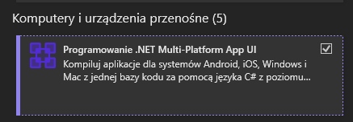
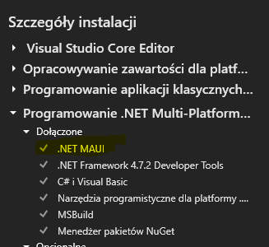

- Następnie można włączyć projekt w VS i znaleźć opcję „Android Device Manager”. Można użyć do tego opcji „Search” 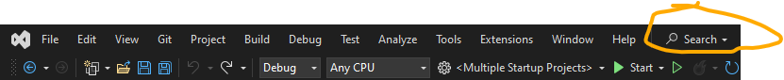
- W otworzonym okienku wybrać „Nowe”, zaznaczyć np. urządzenie podstawoew: „Pixel 5” na systemie operacyjnym Andriod
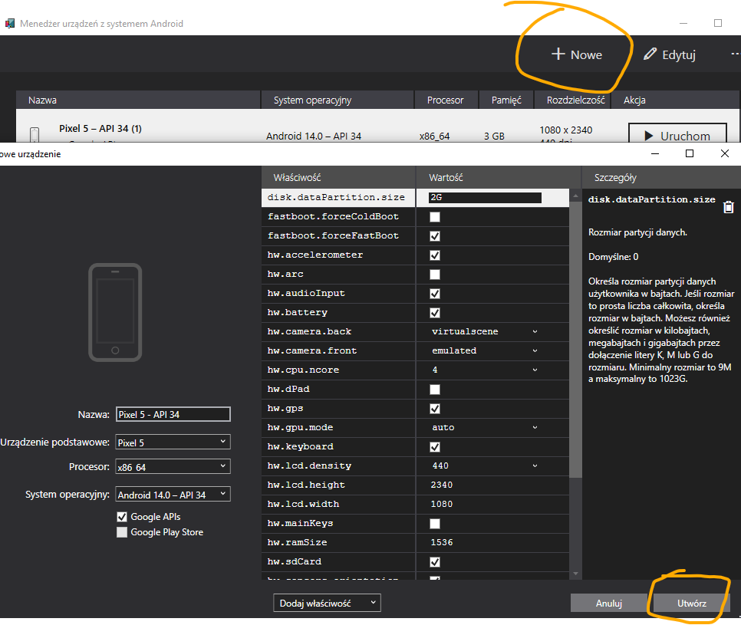
- Na solucji kliknąć prawym przyciskiem myszy i wybrać opcje „Configure Startup Projects…”
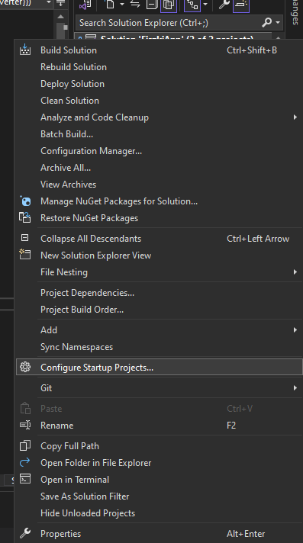
- Wybrać opcję „Multiple startup projects”
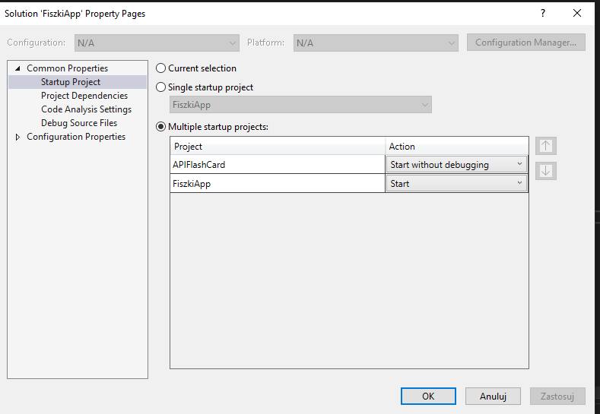
- Upewnić się, że projekt jest ustawiony na <Multiple Startup Projects>
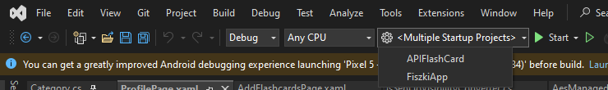

- Uruchomić projekt

